Команда:_________________Фамилия, имя участника____________________________
ТЕСТОВЫЕ ЗАДАНИЯ (2 вариант)
- Заполните таблицу (10 баллов, по одному баллу за каждый правильный ответ)
№ |  | Наименование знака | Условное обозначение
 |  | Хвойный лес (характеристики леса)
 |  | Непроходимые болота с камышом
 |  | Капитальные сооружения башенного типа
 |  | Линии связи
 |  | Просеки в лесу (4-ширина, 22,23 номера лесных кварталов)
 |  | Овраги и промоины
 |  | Электростанции
 |  | Берега опасные(характер опасности не известен)
 |  | Пешеходные тропы
 |  | Будки трансформаторные
 |  | Меры безопасности при проведении стрельб | - стрельба производится в тире или на войсковом стрельбище.  - лица не изучившие меры безопасности при стрельбе, условия выполнения стрельб к стрельбе не допускаются.  - заряжание оружия и производство выстрела разрешается только на огневом рубеже по команде руководителя стрельбы.  - запрещается стрельба из неисправного оружия, наводить оружие в том числе и не заряженное на людей, животных.  - производить стрельбу в опасных направлениях.
 |  | Устройство АК-74 | 1.Ствол, со ствольной коробкой, прицельным приспособлением и прикладом.  2. Газовая трубка со ствольной накладкой.  3. Цевье.  4. Дульный тормоз- компенсатор.  5. Затворная рама с газовым поршнем.  6. Затвор.  7. Возвратный механизм.  8. Крышка ствольной коробки.  9. Магазин.
 |  | Порядок сборки после неполной разборки АК-74 | 1.Отделить магазин.  2.Снять с предохранителя.  3.Отвести затворную раму назад и убедиться в отсутствии патрона в патроннике.  4.Вынуть пенал с принадлежностями.  5.Отделить шомпол.  6.Отделить дульный тормоз-компенсатор.  7.Отделить крышку ствольной коробки.  8.Вынуть возвратный механизм.  9.Вынуть затворную раму с газовым поршнем и затвором.  10.Отделить затвор от затворной рамы.  11.Снять газовую трубку со ствольной накладкой.
 |  | ТТХ АК-74 | - Калибр, (мм) 5,45  - Масса, (кг) не снаряженная 3,3 со снаряженным магазином 3,6 со штык-ножом 4,09  - Длина оружия, (мм) со штык-ножом 1089 без штык-ножа 940 Длина ствола, (мм) 415 –  - Начальная скорость пули, (м/с) 900  - Темп стрельбы, (в/мин) 600 –  - Боевая скорострельность, (в/мин) одиночными 40 очередями 100  - Прицельная дальность, (м) 1000  - Дальность прямого выстрела (м):  - по грудной фигуре 440  - по бегущей фигуре 625  - Дальность убойного действия пули, (м) 1350  - Предельная дальность полета пули, (м) 3150  - Емкость магазина, патронов 30
 |  | 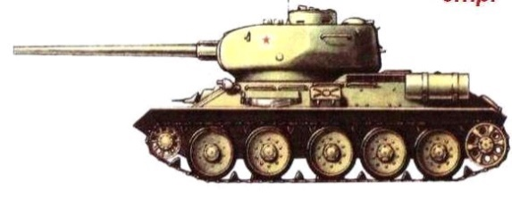  - КВ  - РГО  - РГ-42 | Правильный ответ ни один из названных
 |  | 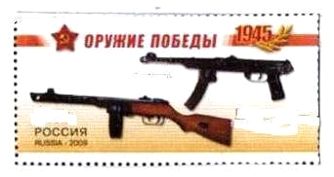  - ППШ, ППС  - ПБ 6П9, ПСМ  - ПМ, АПС | ППШ, ППС
 |  | 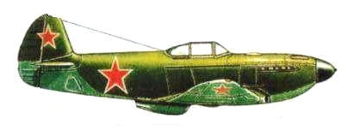  - ИЛ-2  - И-16  - ЯК- 9 | ЯК- 9
 |  | Назовите лётчика-испытателя, Героя СССР, именем которого названа улица в г. Улан-Удэ, чья летная биография начиналась на авиазаводе.  Ю. Гарнаев;  В. Береснев;  Г. Баннов; | Ю. Гарнаев;
 |  | Герой Социалистического Труда - государственная награда, высшая степень отличия в СССР за исключительные достижения в хозяйственном и социально-культурном строительстве. Учреждена указом Президиума Верховного Совета СССР от …..  20 декабря 1937г.  23 ноября 1935г.  27 декабря 1938г. | 27 декабря 1938г.
 |  | Первые женщины, удостоенные звания Герой Советского Союза?  Терешкова, Савицкая;  Попова, Титова;  Гризодубова, Осипенко, Раскова; | Гризодубова, Осипенко, Раскова;
 | Герой Советского Союза, наш земляк, народный художник России  М. Паньков  Г. Гусляков  Г. Москалев |  | Г. Москалев
 | Дважды Герой СССР, совершил два космических полета. Впервые в истории совершил выход в открытое космическое пространство.  А. Леонов;  С. Комаров;  В. Титов; |  | А. Леонов;
 | Сколько воинов удостоены звания Герой Советского Союза за подвиги, совершенные во время Великой Отечественной войны?  более 14500  более 12100  более 11600 |  | более 11600
 | Войскам какого советского военачальника Москва салютовала наибольшее количество раз (всего 61)?  Рокоссовского  Жукова;  Конева |  | Жукова;
 | Где похоронен наш земляк, Герой Советского Союза полковник В. Борсоев?  г. Одесса;  г. Москва;  г. Львов; |  | г. Львов;
 | Что такое устав гарнизонной и караульной службы ВС РФ |  | Определяет предназначение, порядок организации и несения караульных служб.
 | Что такое воинская дисциплина |  | Воинская дисциплина — строгое и точное соблюдение всеми военнослужащими порядка и правил, установленных законами, воинскими уставами и приказами командиров (начальников)
 | Какие права имеют военнослужащие? |  | Права, обязанности и ответственность военнослужащих. Военнослужащие при исполнении обязанностей военной службы являются представителями государственной власти и находятся под защитой государства. Их жизнь, здоровье, честь и достоинство охраняются законом.
 | Что такое воинская присяга |  | Клятва на верность Родине
 | Чем вооружен часовой |  | Автомат (карабин), штык-нож
 | Кто такой часовой |  | Вооруженный караульный, выполняющий боевую задачу по охране и обороне вверенного ему поста
 | Сколько времени может спать часовой:  - один час;  - два часа;  - не имеет права спать. |  | - не имеет права спать.
 | Состав суточного наряда по роте |  | - дежурный по роте  - три дневальных по роте
 | Состав караула |  | - начальник караула  - помощник начальника караула  - разводящий  - часовой
 | Что такое пост |  | Место или участок местности на котором часовой выполняет свои обязанности.
 | Состав комплекта ОЗК |  | - защитный плащ  - чулки  - перчатки  - чехол для чулков  - чехол для плаща
 | Устройство ОЗК |  | - защитный плащ ОП-1М;  - затяжник;  - петля спинки;  - рамки стальные;  - петля для большого пальца руки;  - закрепки;  - рамки стальные;  - центральный шпенек;  - хлястик;  - закрепки;  - держатели плаща;  - чехол для защитного плаща ОП-1М;  - чехол для защитных чулок и перчаток;  - защитные чулки;  - защитные перчатки Б3-1М.
 | Назначение ОЗК |  | ОЗК – это средство индивидуальной защиты, предназначенное для защиты человека от отравляющих веществ, биологических средств и радиоактивной пыли.
 | Способы надевания ОЗК |  | - в виде накидки  - в виде плаща  - в виде комбинезона
 | Порядок надевания ОЗК |  | Положить ОЗК на землю, оставляя на себе противогаз в походном положении. Достать чулки и перчатки из капюшона плаща. Надеть защитные чулки, застегнуть хлястики, начиная с нижних и завязать обе тесьмы на поясном ремне. Надеть противогаз. Надеть перчатки. Надеть плащ в рукава, накинуть капюшон на голову и застегнуть борта плаща, оставляя противогазовую сумку под плащом. Надеть петли рукавов на большие пальцы кистей рук поверх перчаток.

